Affiché le 1er Décembre 2020
Retiré le

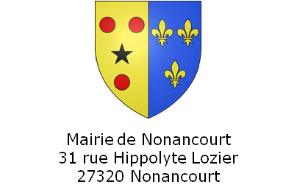

Avis de dépôt

Article R 423-6 du code de l’urbanisme

Il est accusé réception d’une demande de DP par la Mairie de NONANCOURT.

N° enregistrement DP 027438 20 00024

Date du dépôt : 30/11/2020

Nom du demandeur : Mr LEBON Céüs
Adresse : 12 rue de la Briqueterie
Nature des travaux : Rénovation clôture
Surface créée 0 m²
Adresse du terrain (si différente) /

Références cadastrales AC 12

